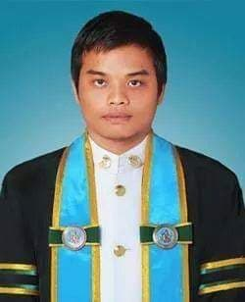

**การนำเสนอผลงานการปฎิบัติที่เป็นเลิศ**

**(Best Practice)**

**กรอบการนำเสนอผลงาน/นวัตกรรมการปฏิบัติที่เป็นเลิศ ( Best Practices )**

**ชื่อผลงาน การพัฒนาผู้เรียนด้วยกิจกรรมวงดนตรีไทย**

**ชื่อผู้เสนอผลงาน นายจิรายุ เทียนเงิน**

**โรงเรียน/หน่วยงาน โรงเรียนสอยดาววิทยา**

**สังกัด สำนักงานเขตพื้นที่การศึกษามัธยมศึกษา เขต 17**

**โทรศัพท์ 039381140 โทรศัพท์มือถือ 098-5892966 e-mail jirayu@gmail.com**

**ความเป็นมา**

วงดนตรีไทยโรงเรียนสอยดาววิทยา ที่เกิดขึ้นจากทุกคนที่มีส่วนเกี่ยวข้องกับวงดนตรี ตั้งแต่ระดับผู้บริหารโรงเรียนที่ต้องรับภาระในการ จัดหางบประมาณจำนวนมากเพื่อสนับสนุนวงดนตรี ให้ขวัญ กำลังใจ แก่ครูผู้ฝึกสอน ครูผู้ดูแล นักเรียนวงดนตรีทุกคน อย่างใกล้ชิด ครูทุกคน นักเรียนทุกคนตลอดจน บุคลากร อื่น ๆ ในโรงเรียน ให้กำลังใจ ชื่นชมผลงาน ครูฝึกสอนและนักเรียนวงดนตรีทุกคนต้อง มีความสามัคคี เป็นอันหนึ่งอันเดียวกัน และต้องทำงานอย่างหนัก เพื่อนำวงดนตรีไปสู่ความสำเร็จและสร้างความสัมพันธ์ ที่ดีระหว่างชุมชนกับโรงเรียนในการมีส่วนร่วม สนับสนุนวงดนตรีและการจัดการศึกษา

**วัตถุประสงค์**

1 เพื่อเป็นการพัฒนากระบวนการเรียนรู้ให้สอดคล้องกับความต้องการของผู้เรียนและชุนชน

2 เพื่อส่งเสริมให้นักเรียนมีสุนทรียภาพและอัจฉริยภาพด้านดนตรีไทย

3 เพื่อปลูกฝังคุณธรรม จริยธรรม คุณลักษณะและค่านิยม ที่ดีงาม

4 เพื่อส่งเสริมให้นักเรียนมีประสบการณ์ในเรื่องดนตรีไทยสามารถนำไปประยุกต์ใช้ในชีวิตประจำวันได้

**ขั้นตอนการดำเนินการ**

มีการวางแผนในการทำงาน โดยคัดเลือกนักเรียนที่มีความสามารถ และเหมาะสม เพื่อฝึกให้นักเรียนมีการทำงาน เป็นทีม มีระบบรุ่นพี่ รุ่นน้องในการควบคุมการดำเนินกิจกรรม มีตารางการฝึกซ้อม ตารางการปฏิบัติกิจกรรมอย่างชัดเจน

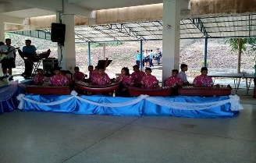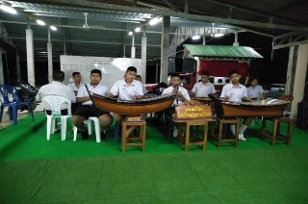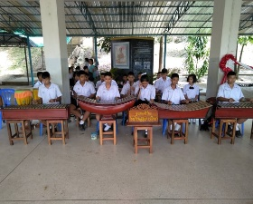

**ผลการดำเนินงาน ประโยชน์ที่ได้รับ**

มีพื้นฐานดนตรีไทยที่ถูกต้อง มีความอดทนในการฝึกซ้อม การวางแผนในการทำงาน มีความรับผิดชอบต่อหน้าที่เสียสละเพื่อส่วนรวม มีความสามัคคียอมรับฟังความคิดเห็นของเพื่อน มีความพยายามสร้างสรรค์งาน มีใจรักและภูมิใจในสิ่งที่ทำ ดูแลรักษาสุขภาพ ฝึกซ้อมอย่างสม่ำเสมอ

**ปัจจัยความสำเร็จ**

1.นักเรียน 2.ครูผู้สอน 3.ชุมชน

**บทเรียนทีได้รับ**

- ผู้เรียนมีสุนทรียภาพและลักษณะนิสัยด้านดนตรี ชื่นชม ร่วมกิจกรรมและมีผลงานด้านดนตรีไทย

- ผู้เรียนมีทักษะในการแสวงหาความรู้ด้วยตนเอง รักการเรียนรู้และพัฒนาตนเองอย่างต่อเนื่อง

- ผู้เรียนมีสุขนิสัย สุขภาพกายและสุขภาพจิตที่ดี

**การเผยแพร่/การได้รับการยอมรับ/รางวัลที่ได้รับ**

ปีการศึกษา 2561 วงดนตรีไทยได้ออกบรรเลงในพิธีต่าง ๆ ของโรงเรียนและจากหน่วยงานในอำเภอสอยดาว

- ปฏิบัติกิจกรรมพิธีกรรมต่างๆ ที่จัดเป็นประเพณีของไทย

- บรรเลงในพิธีกรรมไหว้ครูประจะปี พ.ศ2561

ปีการศึกษา 2561 วงดนตรีไทยได้ออกบรรเลงในพิธีต่าง ๆ ของโรงเรียนและจากหน่วยงานในอำเภอสอยดาว

- ปฏิบัติกิจกรรมวันแม่

- บรรเลงในพิธีกรรมไหว้ครูประจำปี พ.ศ.2562

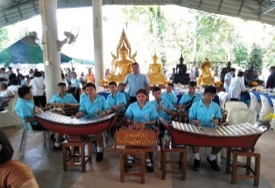 - บรรเลงพิธีงานผ้าป่าประจำปี ณ.วัดเทพประทานอธิพร